梅花女子大学 食文化学部 管理栄養学科 公衆栄養学ゼミ

大根と貝柱のサラダ
【材料】1人分
・大根：50g
・塩：少々
・大根の葉：5g
・貝柱の缶詰：15g
・マヨネーズ：大さじ1
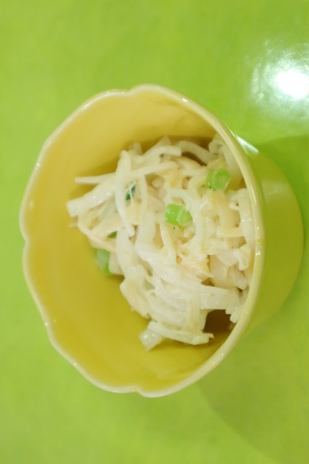
【作り方】
1.大根皮つきのまま千切りして塩揉みして水気を切る
2.大根の葉を1cm幅に切り茹でる
3.1、2と貝柱、マヨネーズを和えて完成

【ポイント】
・大根の表層も使用
・大根に含まれる消化酵素が加熱に弱いため生で使用

